Муниципальное бюджетное образовательное учреждение «СОШ №31 (Дошкольное отделение) АГО»
Проект: «Домашние птицы»
(2 младшая группа).

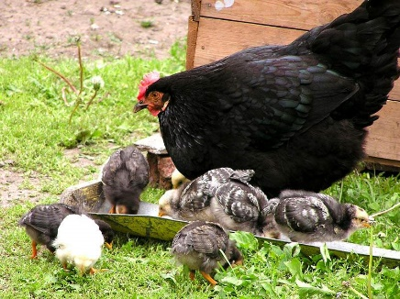
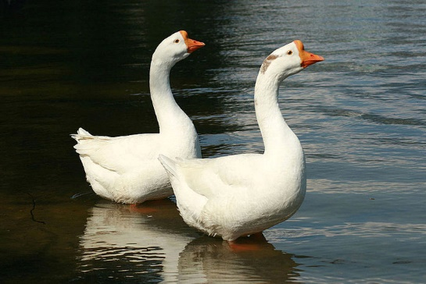

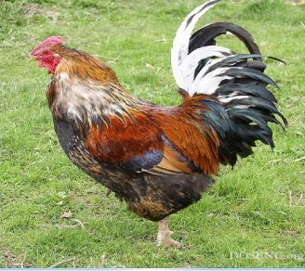
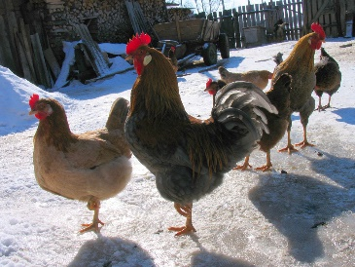

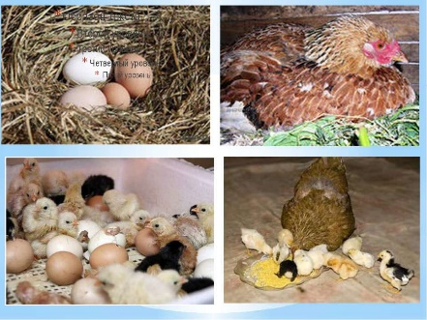

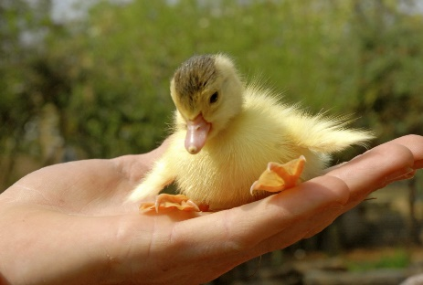
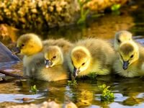

Авторы составители: Баликовская ЕВ воспитатель
высшей категории
Степанова СД воспитатель
высшей категории

Проект: «Домашние птицы»
Название проекта: «Домашние птицы».
Проблема: дети младшего возраста проявляют непосредственный интерес к домашним животным и птицам, но у современных детей дефицит общения с живым объектом. Дети не имеют достаточных знаний о домашних животных. птицах, их детёнышах. Домашние животные, а кто они?
Цель проекта: Дать детям представление о домашних птицах
Задачи проекта:
- Сформировать у детей представление о домашних птицах.
-Развивать умение общаться со взрослыми. Отвечать на вопросы по прочитанному, вести диалог.
-Способствовать развитию творческих познавательных способностей.

Тип проекта: Информационно-практико-ориентированный.
Классификация проекта:
по составу: рассчитан для детей младшего дошкольного возраста (от 3 до 4 лет).
срок реализации проекта: проект среднесрочный,
рассчитан на 8 дней (с 23.10 по 3.11 2018уч.г
Ожидаемые результаты: дети получат начальные знания о природном мире, элементарные представления из области живой природы.
Ребёнок проявляет любознательность, может обращаться с вопросами и просьбами, понимает речь взрослых; знает названия домашних птиц в натуре, на картинках, в игрушках и называет их.
Интеллектуальные качества
Стремится к общению со взрослыми и активно подражает им в движениях и действиях.
Стремится проявлять самостоятельность в игровом поведении.
Проявляет интерес к потешкам, стихам, сказкам, загадкам, к рассматриванию картинок.
Эмоционально откликается на различные произведения культуры и искусства.
Способен действовать по образцу педагога в процессе создания продукта собственной художественно-творческой деятельности.
Физические качества
Развита крупная моторика.
Стремится осваивать различные виды движения.
Этапы проекта:
1.Подготовительный с 23.10 по 3 ноября 2023 года
Воспитатели:
- подбор методического материала по теме: «домашние птицы»
- подбор наглядного материала (иллюстрации, фотографии, зарисовки);
- подбор художественной литературы по теме «Домашние птицы
-изготовление, подбор дидактических пособий по теме.
- написание конспектов образовательной деятельности
-составить план мероприятий на неделю, подобрать материал для продуктивной деятельности.
Аналитический: Изучение уровня знаний детей по теме, закрепить знания детей о домашних птицах, о роли человека в их жизни. Уточнить знания детей об особенностях обитания птиц.
Практический: Изготовление шапочек – масок с изображениями птиц, животных для подвижных игр. Оформление книжек - малышек о домашних птицах.
Родители: Предложить родителям вместе с детьми понаблюдать за домашними птицами и животными, посмотреть и обсудить мультфильмы о животных и птицах. Участвовать в создании детской книжки—малышки, в изготовлении поделок. Оказывать помощь дошкольному учреждению в организации праздников, конкурсов, театральных постановках, в изготовлении атрибутов и элементов костюмов.
2.Основной этап проекта с 30.10.2023года

Работа с детьми: рассматривание картин, рисование рисунков по данной теме. наблюдение за птицами, животными на участке детского сада.
подвижные игры, дидактические игры, чтение художественных произведений; продуктивные виды деятельности
Планирование по реализации проекта:
Понедельник 30.10 | - Просмотр презентации: «Домашние птицы.  2. Д/и «Кто как поёт?»  3. Беседа «Моя семья»  4. Изо деятельности: «Лепка» тема «Цыплёнок»  5. Составление композиции птицы - из сухих листьев.  6.Экспериментирование: «Уточки плавают».
Вторник:  31.10 | 1.Чтение стихотворений о домашних птицах;  2.Пальчиковая игра «Птички».  3.Беседа: «Домашние птицы».  4.Познавательное развитие. Ознакомление с миром природы. Тема: «Рассматривание птиц в осенний период».  5.Подвижная игра: «Воробушки и кот».  6 – Н/и «Птицы домашние».  7. Слушание песен Е. Тиличеевой «Вышла курочка гулять», «Жили у бабуси». « Голоса домашних птиц».
Среда  01.11. | 1 Лепка «Петушок и его семья» - подгруппа.  2.Д/и «Узнай и назови».  3.П/И «Курочка и цыплята»  4. Чтение К Ушинский «Петушок с семьёй».  5. Беседа об образе жизни птиц.  6. Игровая ситуация «Доброе утро петушок»  7. Рассматривание картины  «Дети кормят курицу и цыплят».
Четверг  02.11. | 1 Д./и «У бабушки в деревне».  2.Д/и «Кто как кричит?»  - «Рассматривание лебедей» сравнение с гусем, уткой.  4.Экспериментирование, моделирование: «Сложи целое яйцо из частей.  5. Оформление книжки малышки.  6. Чтение произведения Г. Балла «Желтячок».
Пятница  03.11 | 1. кружок тема: «Травка для цыплят».  2.П/и по желанию детей о птичках…  3. Организация выставки-конкурса продуктов художественной деятельности изготовленных совместно родителями с детьми

3 этап – заключительный 3 ноября 2018 года.
- Организация выставки-конкурса продуктов художественной деятельности изготовленных совместно родителями с детьми
–изготовление дидактических игр по теме «Домашние птицы».
-изготовление шапочек для ролевых игр.

Рефлексия. В ходе реализации проекта у детей расширились первичные представления об особенностях жизни домашних животных и птиц; пополнился словарный запас по данной теме; пополнилась картотека игр, картинок с информацией о домашних животных и птицах. В процессе работы у детей возникло желание заботиться о домашних питомцах. Таким образом, работа в рамках проекта получилась интересной и познавательной. Дети научились использовать общение с родителями как источник информации для получений знаний о домашних птицах.
Все участники получили позитивные эмоции, радость от своей деятельности.
В конце года запланировать проект: «Птицы Приморского края!».

Приложение к проекту:
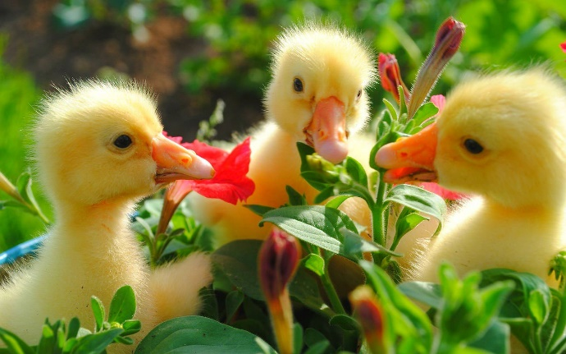
«Домашние птицы».
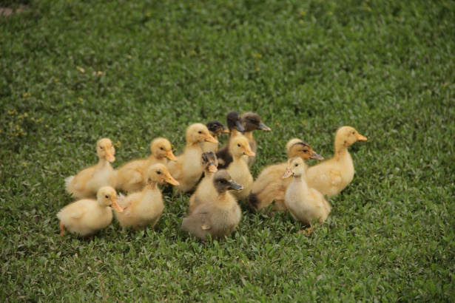

Приложение к проекту:
«Домашние птицы»

Основные виды деятельности детей, организуемых педагогами:
Рассматривание картины «На птичьем дворе». Рассматривание картины «Животные на птице ферме». Рассматривание презентации " домашние птицы» Образовательная деятельность: «Птичий двор», «Народные потекши о птицах» (чтение). «Кто что делает?». «Рассматривание картины «Кошка с котятами». А.Барто «Кто как кричит». Презентация «Домашние птицы», рассказывание: Беседа «Домашние птицы». Рассматривание иллюстраций «домашние птицы» Беседа об образе жизни птиц. «О своем любимце»
Чтение художественной литературы:
К.Ушинский «Петушок с семьей».
Экспериментирование, моделирование: «Сложи целое яйцо из частей». «У кого какаякакое оперенье?». «Уточки плавают». «Наполни кормушку крупой». Игры (настольно-печатные и дидактические):
Дидактическая игра «На птичьем дворе», «Кто, где живёт», «Кто как кричит?», «Найди маму», «Что сначала, что потом».
Художественно-творческая деятельность: Составление композиции птицы - из сухих листьев. Оформление книжки малышки. Игра-инсценировка песни «Вышла курочка гулять»

Пальчиковая игра:.«Домашние птицы»
П\игры: «Курочка-хохлатка»,
«Найди цыплёнка»,
«Угадай, кто кричит»,
Наседка и цыплята
«Вышла курочка гулять»
ЗОЖ «Покажем утёнку нашу зарядку»"
«Цыплёнок умывается»
Игровая ситуация «Доброе утро петушок»
Участие в подборе книг, иллюстраций о домашних птицах.

Материально- техническое и методическое обеспечение проекта Музыкальная копилка «Голоса домашних птиц» Подборка художественной литературы Игровой материал для сюжетных игр «Домашние птицы» Дидактические игры Иллюстративный материал «Домашние птицы»
Рассматривание картины
«Дети кормят курицу и цыплят»
Цель: формировать умение внимательно рассматривать картину, включать действия отдельных персонажей в целостный контекст, связывая их в единую сюжетную линию, подбирая слова и конструкции раз с помощью воспитателя. Чтение произведения Г. Балла «Желтячок»
. Цель: развивать умение слушать произведение без наглядного сопровождения, отвечать на вопросы, понимать, что кличка животного зависит от его внешних признаков.
Физическое развитие Физическая культура «Вышла курочка гулять.
Цель: развивать умение ходить врассыпную с выполнением заданий, развивать ориентировку в пространстве
Проблематизация и введение детей в игровую ситуацию. Однажды у нас в группе произошло чудо: появился цыпленок. Он был маленький, но очень любознательный и все, все, все хотел знать. Например, кто он такой. Мы решили помочь цыпленку: рассказать ему о домашних птицах.
еализация проекта мы читали: Г Балла «Желтячок», К Чуковского «Цыпленок», В. Сутеева «Цыпленок и утенок», потешки о птицах, раскрашивали раскраски «Домашние птицы», рассматривали иллюстрации, фотографии домашних птиц, слушали запись голосов птиц, пели песенки «Петушок, петушок…», «Вышла курочка гулять…»

Список литературы.
1. Образовательная программа Муниципального бюджетного дошкольного образовательного учреждения «Детский сад №9 АГО» Приморского края.
2. Т. А Шорыгина. Домашние животные. Какие они? -М., 2008г.
3. О. Е. Громова, Г. Н. Соломатина Стихи и рассказы о животном мире. -М.,2005г.
4. Р. Г. Казакова, Т, И, Сайганова. Рисование с детьми дошкольного возраста -М., 2005г.
5. Моя первая энциклопедия о животных-М., «Экимо», 2007г.

